Правонарушения и преступления – это противоправные общественно опасные деяния, причиняющие вред интересам государства, общества и граждан, запрещённые законом под страхом административного и уголовного наказания.  Преступления отличаются от правонарушения большей степенью общественной опасности, наличием более тяжёлых последствий и тяжестью наказания.  Правонарушения предусмотрены Кодексом Российской Федерации об административных правонарушениях (КоАП), а преступления – Уголовным кодексом Российской Федерации.  За совершение преступлений несовершеннолетним назначаются наказания в виде штрафов, обязательных работ, исправительных работ, ограничения свободы, лишения свободы на определённый срок.  Судом на виновное лицо или его родителей (законных представителей) возлагается обязанность возместить вред, причинённый здоровью потерпевшего, моральный вред, а в случае порчи имущества – возместить убытки.  |   Прокуратура Краснохолмского района  Профилактика правонарушений и преступлений  несовершеннолетних    2025 г. | По общему правилу ответственность за правонарушения и преступления наступает с 16 лет. За некоторые особо тяжкие преступления уголовная ответственность начинается уже с 14 лет, а именно за:  - убийство;  - насильственные действия сексуального характера;  - умышленное причинение вреда здоровью (тяжкого или средней тяжести). Например, если в ходе драки сломан нос или челюсть, то это уже причинение вреда здоровью средней тяжести;  - кражи, грабежи, разбои, вымогательства  - хулиганство при отягчающих обстоятельствах;  - вандализм, когда разрушают памятники и обелиски;  - угон автомобиля, умышленное уничтожение или повреждение чужого имущества;  - заведомо ложное сообщение об акте терроризма и т.д.  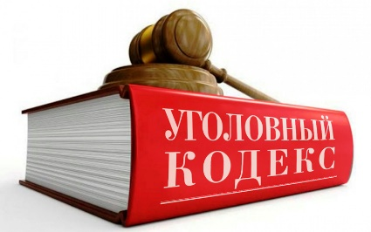
Основные правила безопасности в сети Интернет:    - не сообщай свой адрес или телефон, не высылай свои фотографии незнакомым людям и не выкладывай их в Интернете, и помни, что преступники могут использовать эту информацию против тебя или твоих родных  - если хочешь поучаствовать в каком-нибудь конкурсе, где нужно указывать свои данные, посоветуйся с родителями  - никогда не принимайте приглашение в гости от человека, с которым познакомился в Интернете, и помни, что под маской твоего ровесника может скрываться взрослый человек с преступными намерениями  - никогда не сообщай данные банковских карт (своей или родителей)  - если в игре предложат что-нибудь купить не вводи данные банковских карт | Крайне осторожно нужно быть с перепостами - пересылкой поступающей информации, поскольку законом установлен запрет на распространение информации, которая направлена на пропаганду войны, разжигание национальной, расовой или религиозной ненависти и вражды. Запрещается публичное демонстрирование нацистской атрибутики или символики, либо атрибутики или символики экстремистских организаций.  Такие действия признаются экстремистскими проявлениями и за них предусмотрена административная ответственность. Даже хранение фото и видео экстремистских материалов влечёт административную ответственность по ст.20.29 КоАП РФ.  Поэтому, если в мессенджерах и социальных сетях вы получите фотографии и видеоролики с нацистской или иной экстремистской символикой или с изображением людей в одежде с экстремисткой символикой, то распространять это дальше нельзя! Отправителю же надо разъяснить, что он совершает правонарушение. | Буллинг – это травля, под которой подразумевается систематическое психологическое или физическое давление, (угрозы, оскорбления, насмешки, шантаж, издёвки, нанесение побоев и т.д.), в том числе совершаемые в социальных сетях.  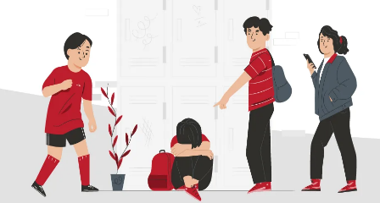  За побои агрессор подлежит привлечению к ответственности. Действия могут быть квалифицированы от побоев до истязания, а также иных составов уголовно наказуемых деяний.  В случае, если при этом требуют что-либо или пытаются отобрать силой, действия квалифицируются как вымогательство, хулиганство или мелкое хулиганство.  Возможно привлечение к отвественности и за эмоциональную травлю. За оскорбление предусмотрена административная ответственность по ст. 5.61 КоАП РФ.  Когда зачинщики травли распространяют лживые слухи предусмотрена уголовная ответственность за клевету, иным составам уголовного кодекса Российской Федерации.

